Tillsynsbegäran – information om höga naturvärden och fridlysta arter i avverkningsanmälan A 39957-2026 i Örebro kommun
Denna tillsynsbegäran behandlar höga naturvärden i avverkningsanmälan A 39957-2026 i Örebro kommun som inkom 2026-09-26 och omfattar 0,7 ha.
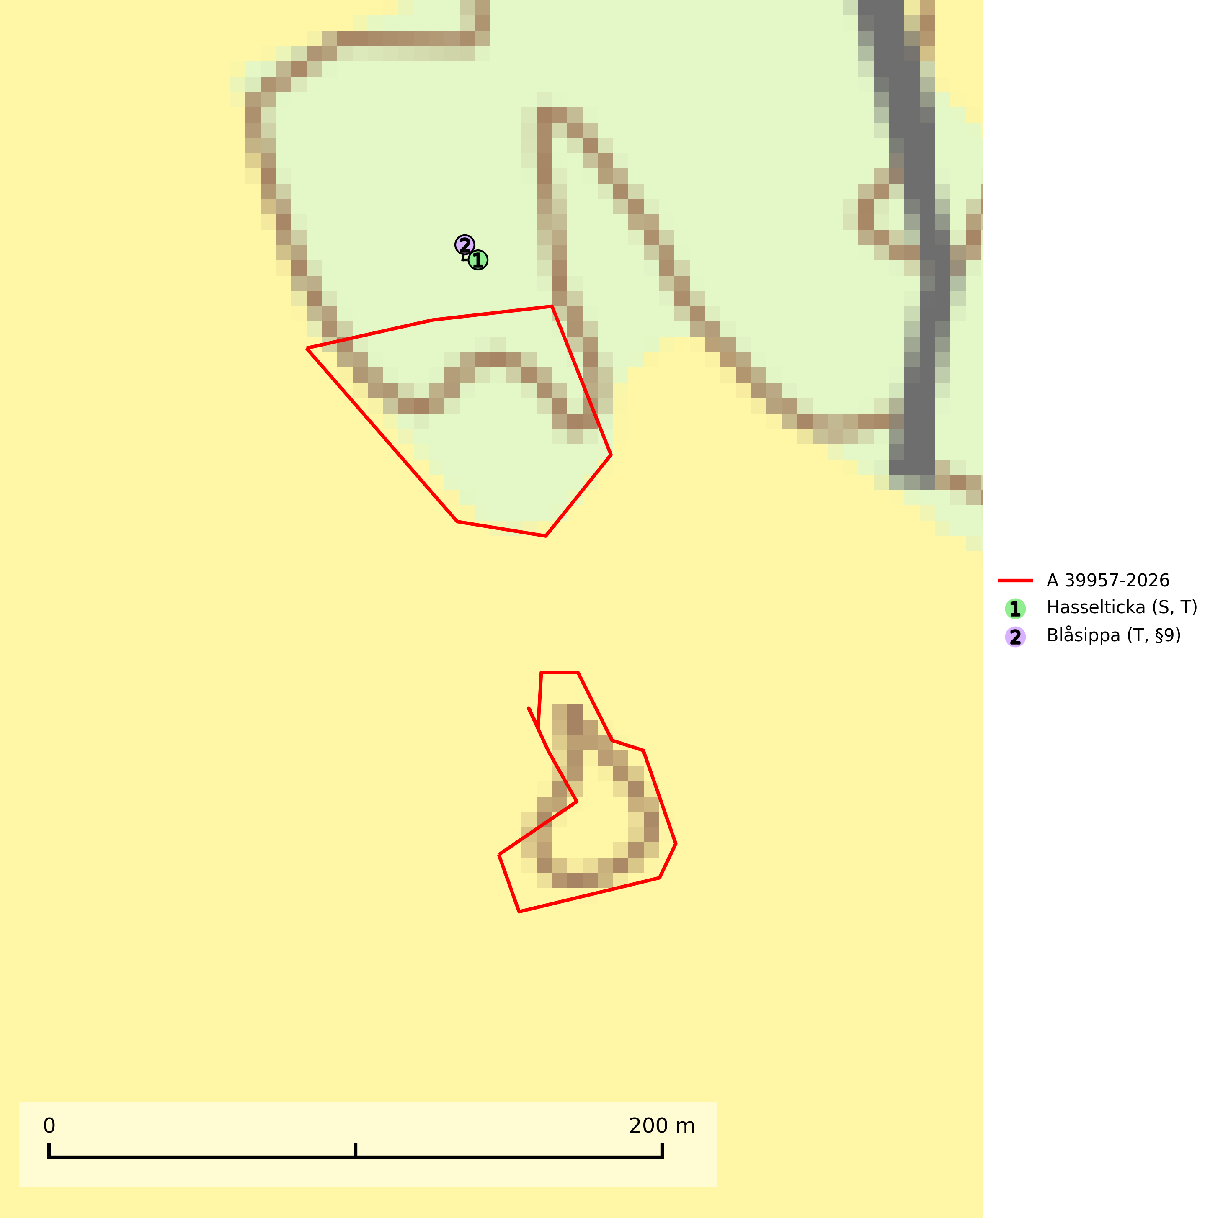
Figur 1. Fyndplatser för naturvårdsarter inom 19 meter från avverkningsanmälan. Markörer utan svart kant är placerade på fyndplatsen. Markörer med svart kant är placerade vid sidan av fyndplatsen och har ett svart streck som visar fyndplatsens exakta position. Kartans mittpunktskoordinat är N 6561176, E 518882 i SWEREF 99 TM.
Inom 19 meter från avverkningsanmälan finns fynd av 2 naturvårdsarter, varav 1 är fridlyst, 2 är typiska (T) och 1 är signalart (S): hasselticka (S, T) och blåsippa (T, §9). Se Figur 1.

Tillsynsbegäran
Vi begär härmed att Skogsstyrelsen fattar beslut enligt miljöbalken som säkerställer att skogens höga naturvärden bevaras samt att EU-lagstiftning efterlevs och att artskyddsbrott förhindras.
Vi önskar även ta del av de ställningstaganden och beslut som myndigheten meddelar till följd av aktuell avverkningsanmälan och föreningens inlaga (se 34 § förvaltningslagen).

Naturvårdsarter och fridlysta arter
Nedan följer beskrivningar av de naturvårdsarter och fridlysta arter som har sina livsmiljöer och växtplatser i den avverkningsanmälda skogen. De påträffade naturvårdsarterna är ett tydligt kvitto på att det rör sig om en skog med höga naturvärden.
Hasselticka är en bra signalart för lundar med höga naturvärden. På lokalerna förekommer ofta många andra ovanliga och rödlistade arter. Växtplatserna har normalt långvarig lövkontinuitet av hassel (ibland al). Den kräver dessutom att det successivt bildas, och i området kontinuerligt förekommit, en viss mängd döda stammar. Arten tycks saknas i sekundära och i sen tid uppkomna al- och hasselmarker om dessa inte ligger i direkt anslutning till äldre förekomster. Hasselticka är typisk art för 9020 Nordlig ädellövskog och 9160 Näringsrik ekskog (Nitare & Skogsstyrelsen, 2019; SLU Artdatabanken, 2025).
Blåsippa (§9) är typisk art för 9050 Näringsrik granskog, 9020 Nordlig ädellövskog och 8240 Karsthällmarker (SLU Artdatabanken, 2025).

